Уважаемые родители!
Любите своего ребёнка, ведь любимый ребёнок быстрее приспосабливается к новым условиям, помогайте ему и помните, что от вас зависит многое в его дальнейшей судьбе, а первой ступенькой к достижению жизненного успеха является школа.

Рекомендации родителям будущих первоклассников
1.Помогите своему ребёнку овладеть информацией, которая позволит ему не растеряться в обществе.
2.Приучайте ребёнка содержать свои вещи в порядке.
3. Не пугайте ребёнка трудностями и неудачами в школе.
4.Научите ребёнка правильно реагировать на неудачи.
5.Помогите ребёнку обрести чувство уверенности в себе.
6.Приучайте ребёнка к самостоятельности.
7.Учите ребёнка чувствовать и удивляться, поощряйте его любознательность.

Значимые умения для первоклассника:
- Умение собрать свой портфель
- Поздороваться с учителями и детьми
- Задать вопрос учителю или однокласснику
- Ответить на вопрос
- Слушать объяснения и задания учителя
- Выполнять задание
- Попросить учителя помочь, если что-то непонятно, что-то не получается
- Умение долгое время заниматься одним и тем же делом
- Аккуратно обращаться с книгой, тетрадью и другими школьными принадлежностями
- Адекватно реагировать на замечания учителя
- Устанавливать и поддерживать дружеские контакты со сверстниками
- Умение осуществлять выбор, обеспечивающий собственную безопасность.
Важное условие подготовленности ребёнка к школе - умение жить в коллективе, считаться с интересами окружающих детей. Если ребёнок ссорится по пустякам, не умеет правильно оценивать своё поведение, ему трудно будет привыкать к школе.
МУНИЦИПАЛЬНОЕ БЮДЖЕТНОЕ ДОШКОЛЬНОЕ ОБРАЗОВАТЕЛЬНОЕ УЧРЕЖДЕНИЕ ДЕТСКИЙ САД № 27 «ФИЛИППОК»


Рекомендации родителям будущих первоклассников
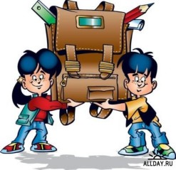
г. Нижневартовск
2022г

Что необходимо знать и уметь ребёнку, идущему в школу.

1. Своё имя, отчество и фамилию.
2.Свой возраст (желательно дату рождения).
3. Свой домашний адрес.
4.Свой город, его главные достопримечательности.
5. Страну, в которой живёт.
6. Фамилию, имя, отчество родителей, их профессию.
7. Название времён года, текущего месяца, последовательность дней недели
8. Домашних животных и их детёнышей.
Диких животных наших лесов, жарких стран, Севера, их повадки, детёнышей.
Транспорт наземный, водный, воздушный. Зимующих и перелётных птиц; овощи, фрукты и ягоды. Различать одежду, обувь и головные уборы.
9. 3нать и уметь рассказывать русские народные сказки.
10. Называть числа в прямом и обратном порядке.
Состав чисел первого десятка (из отдельных единиц и из двух меньших чисел).
Как получить число первого десятка, прибавляя единицу к предыдущему и вычитая единицу из следующего за ним в ряду.
Цифры 0, 1, 2, 3, 4, 5, 6, 7, 8, 9;
Знаки +, -, =, >, <;
Различать и правильно называть плоскостные геометрические фигуры: круг, квадрат, прямоугольник, треугольник, овал.
Соотносить цифру и число предметов.
Составлять и решать задачи в одно действие на сложение и вычитание.
Измерять длину предметов с помощью условной меры.
Делить круг, квадрат на 2 и 4 части.
Ориентироваться на листке клетчатой бумаги.
Внимание! При выполнении графических заданий важны не быстрота, не количество сделанного, а точность выполнения даже самых простых упражнений.
11. Составлять рассказы по картине, серии картинок, небольшие сказки.
Находить слова с определенным звуком.
Определять место звука в слове.
Составлять предложения из 3-4 слов.
Членить простые предложения на слова.
Членить слова на слоги.
Уметь полно и последовательно пересказать прослушанный или прочитанный рассказ, составить, придумать рассказ по картинке.
12. 3апомнить и назвать 6-10 картинок, слов.
13. Хорошо владеть ножницами (резать полоски, квадраты, круги, овалы, прямоугольники, треугольники, вырезать по контуру предмет.)
14. Владеть карандашом: без линейки проводить вертикальные и горизонтальные линии, рисовать геометрические фигуры, животных, людей, различные предметы с опорой на геометрические формы, аккуратно закрашивать, штриховать карандашом, не выходя за контуры предметов.
15. Уметь внимательно, не отвлекаясь, слушать (30 – 35 минут).
16. Сохранять стройную, хорошую осанку, особенно в положении сидя.

Внимание! При выполнении любых письменных заданий следите за правильным положением ручки (карандаша), тетради, позой ребёнка. Рука не должна быть сильно напряжена, а пальцы - чуть расслаблены.

1. Поддержите в ребенке его стремлении стать школьником. Ваша искренняя заинтересованность в его школьных делах и заботах, серьезное отношение к его первым достижениям и возможным трудностям помогут первокласснику подтвердить значимость его нового положения и деятельности.

2. Обсудите с ребенком те правила и нормы, с которыми он встретился в школе. Объясните их необходимость и целесообразность.

3. Ваш ребенок пришел в школу, чтобы учиться. Когда человек учится, у него может что-то не сразу получаться, это естественно. Ребенок имеет право на ошибку.

4. Составьте вместе с первоклассником распорядок дня, следите за его соблюдением.

5. Не пропускайте трудности, возможные у ребенка на начальном этапе овладения учебными навыками. Если у первоклассника, например, есть логопедические проблемы, постарайтесь справиться с ними на первом году обучения.

6. Поддержите первоклассника в его желании добиться успеха. В каждой работе обязательно найдите, за что можно было бы его похвалить. Помните, что похвала и эмоциональная поддержка способны заметно повысить интеллектуальные достижения человека.

7. Если вас что-то беспокоит в поведении ребенка, его учебных делах, не стесняйтесь обращаться за советом и консультацией к учителю или школьному психологу.

8. С поступлением в школу в жизни вашего ребенка появился человек более авторитетный, чем вы. Это учитель. Уважайте мнение первоклассника о своем педагоге.
9. Учение - это нелегкий и ответственный труд. Поступление в школу существенно меняет жизнь ребенка, но не должно лишать ее многообразия, радости, игры. У первоклассника должно оставаться достаточно времени для игровых занятий.
Вы как никто другой знаете своего ребенка, прислушайтесь к нему, постарайтесь понять его чувства и переживания. И тогда 1 сентября станет настоящим праздником для Вас и Вашего ребенка!
Уважаемые родители!
Любите своего ребёнка, ведь любимый ребёнок быстрее приспосабливается к новым условиям, помогайте ему и помните, что от вас зависит многое в его дальнейшей судьбе, а первой ступенькой к достижению жизненного успеха является школа.

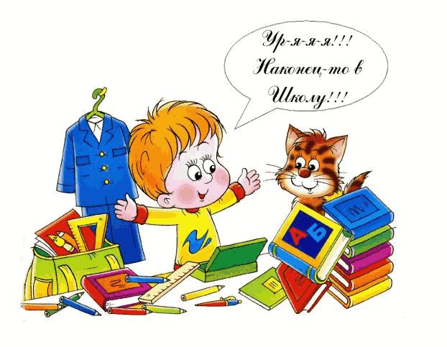

Быть готовым к школе уже сегодня – не значит уметь читать, писать, считать. Быть готовым к школе – значит быть готовым всему этому научиться.
Как вести себя, когда ребенок выполняет задания
• Будьте спокойны, говорите четким, громким голосом.
• Показывайте что вам интересно работать с ребенком – не нужно заниматься параллельно другими делами (читать газету, смотреть телевизор)
• Не высказывайте ребенку в категоричной форме замечания («Нет, ты опять делаешь не так», «Сколько раз тебе повторять, как нужно рисовать»).
• Хвалите ребенка, если он выполняет задания правильно («Молодец, у тебя так здорово получается»)
• Если в начале занятия ребенок был активен, но через 10 минут стал зевать, проведите физкультминутку. Посоревнуйтесь: кто выше прыгнет, кто дольше простит на одной ноге.
• Если ребенок отказывается выполнять задания, говорит, что не хочет заниматься, не нужно тотчас делать вывод, что ваш ребенок – лентяй. Нужно разобраться почему он так говорит.
Занятия нельзя проводить:
• Когда ребенок болен, переутомлен, чрезмерно возбужден;
• Когда вы сами находитесь в том состоянии, когда нет ни желания, ни сил;
• Когда нет условий для занятия: есть посторонний шум, очень холодно или жарко, недостаточное освещение, нет рабочего места;
• Когда ребенок не хочет заниматься: увлекся игрушками, смотрит мультфильм и т.п.;
• После еды, водных процедур.
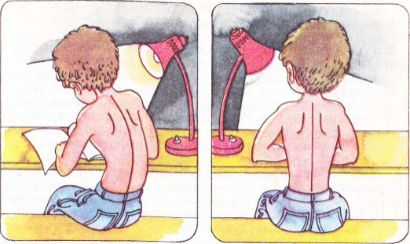

МУНИЦИПАЛЬНОЕ БЮДЖЕТНОЕ ДОШКОЛЬНОЕ ОБРАЗОВАТЕЛЬНОЕ УЧРЕЖДЕНИЕ ДЕТСКИЙ САД № 27 «ФИЛИППОК»
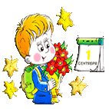
9 подсказок для родителей первоклассника.
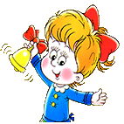

г. Нижневартовск
2022г

